[](https://blog.alphorm.com/)

* [Développement](https://blog.alphorm.com/developpement)
* [3D et Animation](https://blog.alphorm.com/3d-et-animation)
* [Cybersécurité](https://blog.alphorm.com/cybersecurite)
* [Infrastructure](https://blog.alphorm.com/infrastructure)
* [Virtualisation](https://blog.alphorm.com/virtualisation)
* [Réseaux](https://blog.alphorm.com/reseaux)
* [Bureautique](https://blog.alphorm.com/bureautique)
* [BDD](https://blog.alphorm.com/base-de-donnees)

Haut du formulaire



Bas du formulaire

Haut du formulaire

Bas du formulaire

[Développement](https://blog.alphorm.com/developpement)

**VBA Excel : Automatisez et simplifiez vos tâches**

[L'Équipe Alphorm](https://blog.alphorm.com/author/admin4113)Par [L'Équipe Alphorm](https://blog.alphorm.com/author/admin4113) 29 novembre 2024

Partager

Partager

Vous perdez un temps précieux à effectuer des tâches répétitives dans Excel, comme organiser des données ou générer des rapports, ce qui limite votre productivité et augmente le risque d’erreurs.

Ces processus manuels peuvent devenir frustrants et vous empêcher de vous concentrer sur des analyses stratégiques essentielles. Heureusement, [**VBA**](https://blog.alphorm.com/vba-automatiser-vos-taches-office) (Visual Basic for Applications) offre une solution puissante pour automatiser vos tâches et optimiser vos flux de travail.

Dans cet article, découvrez comment utiliser VBA pour gagner du temps, réduire les erreurs et tirer pleinement parti des capacités d’Excel.

Table de matière

[Bases du Langage VBA](https://blog.alphorm.com/automatiser-excel-vba-efficacite#bases-du-langage-vba)[Boucles et flux en programmation VBA](https://blog.alphorm.com/automatiser-excel-vba-efficacite#boucles-et-flux-en-programmation-vba)[Automatisation Excel avec macros VBA](https://blog.alphorm.com/automatiser-excel-vba-efficacite#automatisation-excel-avec-macros-vba)[Interactions Excel: Utiliser VBA](https://blog.alphorm.com/automatiser-excel-vba-efficacite#interactions-excel-utiliser-vba)[Bonnes Pratiques en Programmation VBA](https://blog.alphorm.com/automatiser-excel-vba-efficacite#bonnes-pratiques-en-programmation-vba)[FAQ](https://blog.alphorm.com/automatiser-excel-vba-efficacite#faq)[Conclusion](https://blog.alphorm.com/automatiser-excel-vba-efficacite#conclusion)

**Bases du Langage VBA**

Pour bien débuter avec le VBA, il est essentiel de comprendre les concepts fondamentaux suivants :

**Déclaration et Types de Variables en VBA**

Les variables sont des espaces mémoire utilisés pour stocker des données temporaires lors de l’exécution d’un programme.

En VBA, il est recommandé de déclarer explicitement les variables en utilisant le mot-clé Dim, suivi du nom de la variable et de son type de données. Cette pratique améliore la lisibilité du code et aide à prévenir les erreurs.

**Exemple de déclaration :**

Dim nom As String

Dim age As Integer

Dim salaire As Double

Les types de données couramment utilisés en VBA incluent :

* **String** :pour les chaînes de caractères.
* **Integer** :pour les nombres entiers.
* **Double** :pour les nombres à virgule flottante.
* **Boolean** :pour les valeurs vraies ou fausses.

**Portée des Variables**

La portée d’une variable détermine où elle est accessible dans le code :

* **Variable locale** :déclarée à l’intérieur d’une procédure ou d’une fonction, elle est accessible uniquement dans cette procédure.
* **Variable module** :déclarée en haut d’un module avec le mot-clé Private, elle est accessible dans tout le module.
* **Variable publique** :déclarée en haut d’un module avec le mot-clé Public, elle est accessible dans tout le projet VBA.

**Exemple de déclaration d’une variable publique :**

Public compteur As Integer

[**Formation EXCEL 2016 VBA : Initiation**](https://www.alphorm.com/tutoriel/formation-en-ligne-excel-2016-vba-initiation)

Découvrez comment développer des applications simples en VBA.

[Découvrir cette formation](https://www.alphorm.com/tutoriel/formation-en-ligne-excel-2016-vba-initiation)

**Utilisation des Objets Range et Cells**

En VBA, les objets Range et Cells sont utilisés pour manipuler les cellules d’une feuille Excel :

* **Range** :permet de référencer une ou plusieurs cellules en utilisant des références de type « A1 ».

**Exemple :**

Range("A1").Value = "Bonjour"

* **Cells** :permet de référencer des cellules en utilisant des indices numériques pour les lignes et les colonnes.

**Exemple :**

Cells(1, 1).Value = "Bonjour"

La différence entre **Range** et **Cells** réside principalement dans la manière de référencer les cellules.

**Range** est souvent utilisé pour des plages nommées ou des sélections spécifiques, tandis que **Cells** est utile pour des boucles ou des sélections dynamiques.

**Boucles et flux en programmation VBA**

Le contrôle de flux et les boucles sont des éléments essentiels en VBA pour automatiser des tâches répétitives et prendre des décisions en fonction de conditions spécifiques. Ces structures permettent de rendre vos macros plus dynamiques et adaptatives.

**Structures Conditionnelles en VBA**

Les structures conditionnelles permettent d’exécuter du code en fonction de conditions définies. Les principales structures en VBA sont :

* **If…Then…Else** :Cette structure exécute un bloc de code si une condition est vraie, et un autre bloc si elle est fausse.

**Exemple :**

If Range("A1").Value > 10 Then

MsgBox "La valeur est supérieure à 10"

Else

MsgBox "La valeur est inférieure ou égale à 10"

End If

* **Select Case** :Utile pour évaluer une expression et exécuter différents blocs de code selon les cas possibles.

**Exemple :**

Select Case Range("B1").Value

Case "Option1"

MsgBox "Option 1 sélectionnée"

Case "Option2"

MsgBox "Option 2 sélectionnée"

Case Else

MsgBox "Option non reconnue"

End Select

**Boucles en VBA Excel**

Les boucles permettent de répéter un bloc de code plusieurs fois, ce qui est particulièrement utile pour traiter des ensembles de données ou automatiser des tâches répétitives. Les principales **boucles en VBA** sont :

* **For…Next** :Répète un bloc de code un nombre spécifié de fois.

**Exemple :**

Dim i As Integer

For i = 1 To 10

Cells(i, 1).Value = "Ligne " & i

Next i

* **For Each…Next** :Parcourt chaque élément d’une collection, comme une plage de cellules.

**Exemple :**

Dim cellule As Range

For Each cellule In Range("A1:A10")

cellule.Value = cellule.Value * 2

Next cellule

* **Do While…Loop** :Répète un bloc de code tant qu’une condition est vraie.

**Exemple :**

Dim x As Integer

x = 1

Do While x <= 5

MsgBox "Compteur : " & x

x = x + 1

Loop

**Exemple Pratique : Vérification Conditionnelle dans un Tableau Excel**

Voici un exemple combinant une boucle et une condition pour vérifier les valeurs dans une colonne et ajouter un commentaire dans la colonne adjacente :

Dim ligne As Integer

For ligne = 1 To 10

If Cells(ligne, 1).Value > 100 Then

Cells(ligne, 2).Value = "Supérieur à 100"

Else

Cells(ligne, 2).Value = "Inférieur ou égal à 100"

End If

Next ligne

Ce code parcourt les 10 premières lignes de la colonne A. Pour chaque cellule, il vérifie si la valeur est supérieure à 100. Si c’est le cas, il inscrit « Supérieur à 100 » dans la colonne B correspondante ; sinon, il inscrit « Inférieur ou égal à 100 ».

**Automatisation Excel avec macros VBA**

Le cœur du VBA réside dans sa capacité à créer et exécuter des macros pour automatiser vos tâches dans Excel. **Une macro** est un ensemble d’instructions programmées pour réaliser une ou plusieurs actions automatiquement, éliminant les tâches répétitives et réduisant le risque d’erreurs.

**Création et Exécution d'une Macro**

Voici comment créer et exécuter une macro dans Excel.

**Étape 1 : Activer l'onglet Développeur**

Par défaut, l’onglet **Développeur** n’est pas visible dans le ruban Excel. Pour l’afficher :

* Cliquez sur l’onglet **Fichier** .
* Sélectionnez **Options** .
* Dans la fenêtre **Options Excel** , cliquez sur **Personnaliser le ruban** .
* Cochez la case **Développeur** dans la liste des onglets principaux.
* Cliquez sur **OK** .

**Étape 2 : Enregistrer une Macro**

[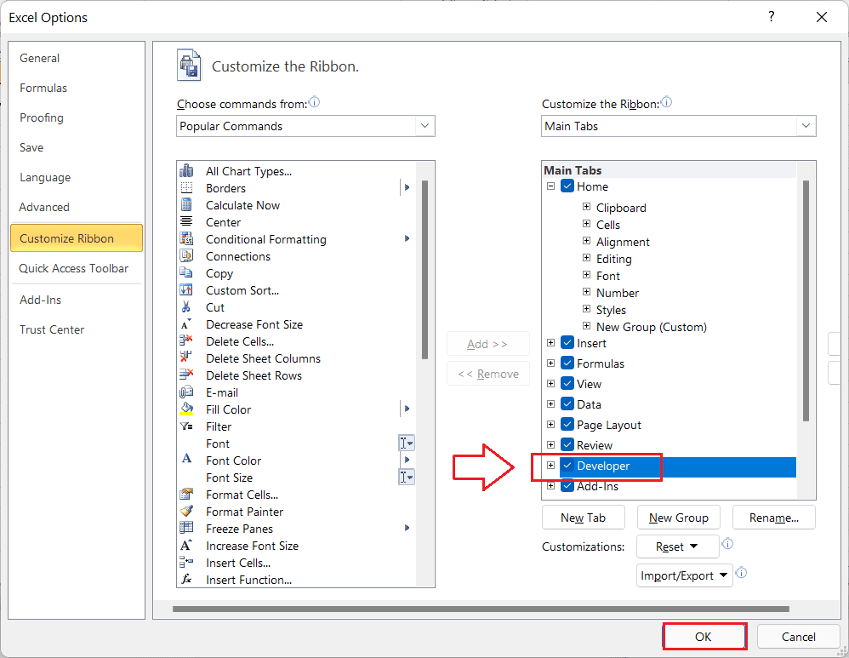](https://static.alphorm.com/blog-alphorm-uploads/2024/11/22171211/vba-excel-customize-ribbon-13.png)

L’enregistreur de macros permet de capturer vos actions dans Excel et de les convertir en code VBA. Pour enregistrer une macro :

* Allez dans l’onglet **Développeur** .
* Cliquez sur **Enregistrer une macro** .

[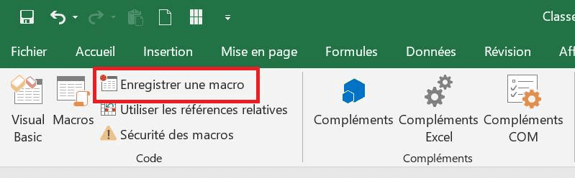](https://static.alphorm.com/blog-alphorm-uploads/2024/11/22171223/excel-menu-enregistrer-macro-vba-23.png)

* **Dans la boîte de dialogue qui s’ouvre** :

Donnez un nom à votre macro (sans espaces).

Attribuez éventuellement un raccourci clavier.

Ajoutez une description si nécessaire.

* Cliquez sur **OK** pour commencer l’enregistrement.

[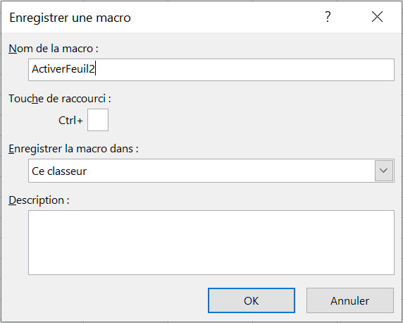](https://static.alphorm.com/blog-alphorm-uploads/2024/11/22171231/fenetre-enregistrement-macro-excel-29.png)

Effectuez les actions que vous souhaitez automatiser. Une fois terminé :

* Cliquez sur **Arrêter l’enregistrement** dans l’onglet **Développeur** .

[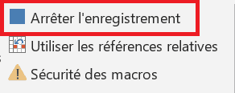](https://static.alphorm.com/blog-alphorm-uploads/2024/11/22171240/vba-excel-arreter-enregistrement-20.png)

**Étape 3 : Exécuter une Macro**

Pour exécuter la macro enregistrée :

1. Allez dans l’onglet **Développeur** .
2. Cliquez sur **Macros** .
3. Sélectionnez la macro souhaitée dans la liste.
4. Cliquez sur **Exécuter** .

Votre macro s’exécutera, reproduisant les actions enregistrées.

**Étape 4 : Modifier une Macro**

[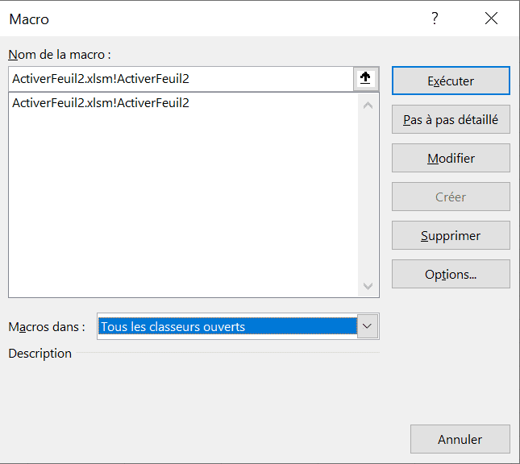](https://static.alphorm.com/blog-alphorm-uploads/2024/11/22171249/excel-vba-macro-execution-55.png)

Pour modifier le code VBA d’une macro :

1. Allez dans l’onglet **Développeur** .
2. Cliquez sur **Macros** .
3. Sélectionnez la macro à modifier.
4. Cliquez sur **Modifier** .

L’éditeur VBA s’ouvre, vous permettant d’ajuster le code selon vos besoins.

[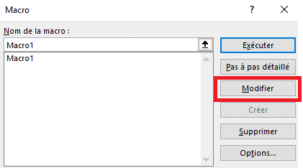](https://static.alphorm.com/blog-alphorm-uploads/2024/11/22171258/excel-vba-interface-macro-edition-34.png)

**Automatisation d'un Rapport avec une Macro VBA**

Automatiser la génération de rapports dans Excel à l’aide de macros VBA permet de gagner du temps et d’assurer la cohérence des données. Voici un exemple pratique pour créer une macro qui génère un rapport mensuel à partir de données existantes.

**Étape 1 : Préparation des Données**

Supposons que vos données mensuelles se trouvent dans une feuille nommée « Données » avec les colonnes suivantes :

* **A** :Date
* **B** :Ventes
* **C** :Revenus

Assurez-vous que les données sont correctement formatées et que les en-têtes sont présents en première ligne.

**Étape 2 : Création de la Macro**

* **Accéder à l’éditeur VBA** :Appuyez sur Alt + F11 pour ouvrir l’éditeur VBA.
* **Insérer un nouveau module** :Dans le menu, cliquez sur Insertion > Module.
* **Écrire le code VBA** :Dans le module, saisissez le code suivant :

Sub GénérerRapportMensuel()

Dim wsDonnées As Worksheet

Dim wsRapport As Worksheet

Dim plageDonnées As Range

Dim derniereligne As Long

Dim mois As String

Dim totalVentes As Double

Dim totalRevenus As Double

' Définir les feuilles

Set wsDonnées = ThisWorkbook.Sheets("Données")

On Error Resume Next

Set wsRapport = ThisWorkbook.Sheets("Rapport Mensuel")

On Error GoTo 0

' Créer la feuille de rapport si elle n'existe pas

If wsRapport Is Nothing Then

Set wsRapport = ThisWorkbook.Sheets.Add(After:=wsDonnées)

wsRapport.Name = "Rapport Mensuel"

Else

wsRapport.Cells.Clear

End If

' Définir la plage de données

derniereligne = wsDonnées.Cells(wsDonnées.Rows.Count,1).End(xlUp).Row

Set plageDonnées = wsDonnées.Range("A2:C" & derniereligne)

' Demander le mois pour le rapport

mois = InputBox("Entrez le mois pour le rapport (format MM/YYYY) :", "Mois du Rapport")

' Vérifier l'entrée

If mois = "" Then Exit Sub

' Filtrer les données pour le mois spécifié

plageDonnées.AutoFilter Field:=1, Criteria1:=">=" & DateValue("01/" & mois), Operator:=xlAnd, Criteria2:="<" & DateAdd("m", 1, DateValue("01/" & mois))

' Copier les données filtrées dans le rapport

plageDonnées.SpecialCells(xlCellTypeVisible).Copy Destination:=wsRapport.Range("A2")

' Ajouter les en-têtes

wsRapport.Range("A1").Value = "Date"

wsRapport.Range("B1").Value = "Ventes"

wsRapport.Range("C1").Value = "Revenus"

' Calculer les totaux

totalVentes = Application.WorksheetFunction.Sum(wsRapport.Range("B2:B" & wsRapport.Cells(wsRapport.Rows.Count, 2).End(xlUp).Row))

totalRevenus = Application.WorksheetFunction.Sum(wsRapport.Range("C2:C" & wsRapport.Cells(wsRapport.Rows.Count, 3).End(xlUp).Row))

' Ajouter les totaux au bas du rapport

With wsRapport

.Cells(.Rows.Count, 1).End(xlUp).Offset(2, 0).Value = "Total"

.Cells(.Rows.Count, 2).End(xlUp).Offset(1, 0).Value = totalVentes

.Cells(.Rows.Count, 3).End(xlUp).Offset(1, 0).Value = totalRevenus

End With

' Ajuster la largeur des colonnes

wsRapport.Columns("A:C").AutoFit

' Supprimer le filtre

wsDonnées.AutoFilterMode = False

MsgBox "Rapport mensuel généré avec succès.", vbInformation

End Sub

**Explication du Code**

* **Définition des Feuilles** :Le code identifie la feuille contenant les données (« Données ») et crée une nouvelle feuille nommée « Rapport Mensuel » si elle n’existe pas.
* **Filtrage des Données** :Il demande à l’utilisateur d’entrer le mois souhaité pour le rapport et filtre les données en conséquence.
* **Copie des Données** :Les données filtrées sont copiées dans la feuille de rapport, avec ajout des en-têtes.
* **Calcul des Totaux** :Les totaux des ventes et des revenus pour le mois spécifié sont calculés et ajoutés au bas du rapport.
* **Mise en Forme** :La largeur des colonnes est ajustée pour s’adapter au contenu, et le filtre est supprimé de la feuille de données.

**Exécution de la Macro**

Pour exécuter la macro :

* Retournez dans Excel.
* Appuyez sur Alt + F8 pour ouvrir la liste des macros.
* Sélectionnez Générer Rapport Mensuel et cliquez sur Exécuter.
* Entrez le mois souhaité au format MM/YYYY lorsqu’on vous le demande.

**Ressources Vidéo pour Approfondir**

Pour une compréhension plus approfondie des macros dans Excel, vous pouvez consulter la vidéo suivante :

**Interactions Excel: Utiliser VBA**

Pour rendre vos **macros VBA** plus interactives et conviviales, il est essentiel de permettre des échanges avec l’utilisateur. Cela peut se faire via des boîtes de dialogue simples ou des formulaires personnalisés.

Pour interagir avec l’utilisateur dans vos macros VBA, les trois outils principaux sont :

* **Les boîtes de message (MsgBox)** :Afficher des informations ou poser des questions.
* **Les boîtes de saisie (InputBox)** :Permettre à l’utilisateur d’entrer une valeur.
* **Les formulaires personnalisés (UserForms)** :Créer des interfaces utilisateur avancées.

Commençons par les deux outils les plus simples avant de passer aux formulaires.

**Boîtes de Message (MsgBox)**

Les boîtes de message permettent d’afficher des informations ou de poser des questions à l’utilisateur.

**Exemple : Afficher un message simple**

vba

Copier le code

Sub AfficherMessage()MsgBox "Bienvenue dans votre fichier Excel !", vbInformation, "Message d'accueil"End Sub

* **vbInformation** :Affiche une icône d’information.
* **Titre** : »Message d’accueil » apparaît en haut de la boîte.

**Exemple : Poser une question avec des options**

Sub DemanderConfirmation()

Dim reponse As VbMsgBoxResult

reponse = MsgBox("Voulez-vous continuer ?", vbYesNo + vbQuestion, "Confirmation")

If reponse = vbYes Then

MsgBox "Vous avez choisi de continuer.", vbInformation

Else

MsgBox "Vous avez choisi d'annuler.", vbExclamation

End If

End Sub

* **vbYesNo** :Ajoute des boutons Oui et Non.
* **Gestion des réponses** :Utilise des conditions pour traiter la réponse.

**Boîtes de Saisie (InputBox)**

Les boîtes de saisie permettent de demander à l’utilisateur d’entrer une valeur.

**Exemple : Demander un nom**

Sub DemanderNom()

Dim nom As String

nom = InputBox("Veuillez entrer votre nom :", "Saisie du nom")

If nom <> "" Then

MsgBox "Bonjour, " & nom & "!", vbInformation, "Bienvenue"

Else

MsgBox "Vous n'avez pas entré de nom.", vbExclamation, "Attention"

End If

End Sub

* L’utilisateur saisit son nom, qui est ensuite affiché dans un message de bienvenue.

**Exemple : Demander un nombre avec validation**

Sub DemanderNombre()

Dim valeur As Double

Dim reponse As String

reponse = InputBox("Entrez un nombre entre 1 et 100 :", "Saisie d'un nombre")

If IsNumeric(reponse) Then

valeur = CDbl(reponse)

If valeur >= 1 And valeur <= 100 Then

MsgBox "Vous avez entré : " & valeur, vbInformation, "Validation"

Else MsgBox "Le nombre doit être entre 1 et 100.", vbCritical, "Erreur"

End If

Else

MsgBox "Entrée invalide. Veuillez entrer un nombre.", vbCritical, "Erreur"

End If

End Sub

* **Validation des données** :Vérifie que l’entrée est un nombre dans la plage spécifiée.

**Formulaires Personnalisés (UserForms)**

Pour des interactions plus complexes, les UserForms permettent de créer des interfaces utilisateur personnalisées.

**Étapes pour créer un UserForm :**

1. **Accéder à l’éditeur VBA** :

Ouvrez Excel.

Appuyez sur Alt + F11 pour ouvrir l’éditeur VBA.

1. **Ajouter un UserForm** :

Dans l’éditeur VBA, cliquez sur Insertion > UserForm.

Un formulaire vide apparaît avec une boîte à outils pour ajouter des contrôles.

1. **Ajouter des contrôles au formulaire** :

Utilisez la boîte à outils pour ajouter des éléments tels que :

**Zone de texte (TextBox)** : Pour la saisie utilisateur.

**Bouton (CommandButton)** : Pour valider ou annuler une action.

**Étiquette (Label)** : Pour afficher des descriptions ou des instructions.

1. **Configurer les propriétés des contrôles** :

Sélectionnez un contrôle pour modifier ses propriétés dans la fenêtre correspondante (par exemple, changer le texte affiché, la taille, la couleur).

1. **Ajouter du code aux événements des contrôles** :

Double-cliquez sur un contrôle (par exemple, un bouton) pour ouvrir la fenêtre de code associée à son événement (comme le clic).

Ajoutez le code VBA souhaité pour définir le comportement lors de cet événement.

[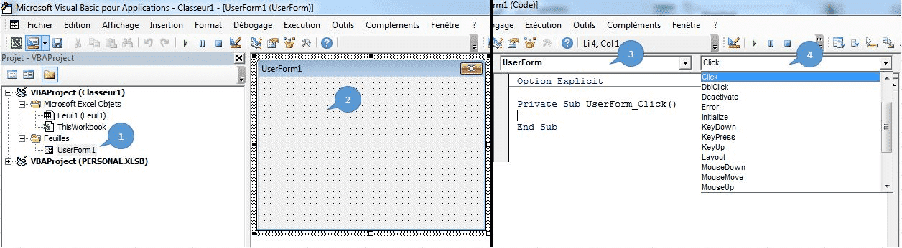](https://static.alphorm.com/blog-alphorm-uploads/2024/11/22171322/vba-excel-interface-utilisateur-44.png)

**Exemple : Créer un formulaire de saisie**

Private Sub CommandButton1_Click()

If Me.TextBox1.Value <> "" Then

MsgBox "Bonjour, " & Me.TextBox1.Value & "!", vbInformation, "Bienvenue"

Unload Me

Else

MsgBox "Veuillez entrer votre nom.", vbExclamation, "Erreur"

End If

End Sub

* **TextBox1** :Le champ où l’utilisateur entre son nom.
* **CommandButton1** :Le bouton pour valider.

**Afficher le formulaire depuis une macro**

* **Dans l’éditeur VBA, ajoutez un nouveau module** :Insertion > Module.
* **Ajoutez le code suivant** :

Sub AfficherFormulaire()

UserForm1.Show

End Sub

[**Formation EXCEL 2016 VBA : Perfectionnement**](https://www.alphorm.com/tutoriel/formation-en-ligne-excel-2016-vba-perfectionnement)

Apprenez à concevoir des procédures et fonctions VBA.

[Découvrir cette formation](https://www.alphorm.com/tutoriel/formation-en-ligne-excel-2016-vba-perfectionnement)



**Bonnes Pratiques en Programmation VBA**

La programmation VBA peut considérablement simplifier vos tâches, mais un code mal structuré ou inefficace peut entraîner des erreurs ou rendre le projet difficile à maintenir. Adopter des bonnes pratiques garantit des macros fiables, performantes, et faciles à comprendre.

**Organisation et Documentation du Code**

* **Utiliser des noms clairs et explicites** :Attribuez des noms descriptifs aux variables, fonctions, et macros. Par exemple, utilisez TotalVentes plutôt que x.

**Exemple :**

Dim TotalVentes As Double

Dim RapportAnnuel As Worksheet

* **Ajouter des commentaires** :Expliquez les sections importantes de votre code pour faciliter sa compréhension, surtout pour d’autres utilisateurs ou vous-même après un certain temps.

**Exemple :**

' Calcul du total des ventes pour le mois

TotalVentes = Application.WorksheetFunction.Sum(Range("B2:B10"))

* **Structurer le code** :Divisez les tâches complexes en plusieurs macros ou fonctions plus petites. Cela améliore la lisibilité et facilite le débogage.

**Débogage et Gestion des Erreurs**

* **Activer les options de débogage strictes** :Ajoutez la ligne suivante en haut de chaque module pour forcer la déclaration des variables et éviter des erreurs courantes :

Option Explicit

* **Gérer les erreurs avecOn Error** :Incluez des routines de gestion des erreurs pour éviter que l’exécution ne s’arrête brusquement en cas de problème.

**Exemple :**

On Error GoTo GestionErreur

Dim Total As Double

Total = 100 / 0 ' Cela provoque une erreur

Exit Sub

GestionErreur:

MsgBox "Une erreur est survenue : " & Err.Description, vbCritical, "Erreur"

End Sub

**Optimisation des Performances**

* **Désactiver les mises à jour visuelles** :Lors de l’exécution de macros manipulant de grandes quantités de données, désactivez temporairement les mises à jour pour améliorer la vitesse.

Application.ScreenUpdating = False

* **Désactiver les calculs automatiques** :Pour des macros lourdes, désactivez les calculs automatiques et réactivez-les à la fin.

Application.Calculation = xlCalculationManual

' Votre code ici

Application.Calculation = xlCalculationAutomatic

* **Réduire les interactions avec Excel** :Manipulez les données en mémoire plutôt qu’en écrivant directement dans des cellules Excel.

**Exemple :**

Dim i As Long, Donnees(1 To 100) As Double

For i = 1 To 100

Donnees(i) = i * 2 ' Calcul en mémoire

Next i

Range("A1:A100").Value = Application.Transpose(Donnees) ' Écriture unique

**Suivi et Maintenance**

* **Versionnement** :Sauvegardez des versions régulières de votre code, surtout avant des modifications importantes.
* **Tests réguliers** :Testez chaque fonctionnalité individuellement avant de l’intégrer dans des macros plus complexes.
* **Documentation externe** :Tenez un fichier séparé pour décrire vos macros principales, leurs fonctionnalités, et les paramètres nécessaires.

**Sécurité**

* **Limiter l’accès au VBA** :

Protégez vos macros par mot de passe pour éviter les modifications non autorisées.

**Étapes :**

1. Dans l’éditeur VBA, cliquez sur Outils > Propriétés du projet.
2. Accédez à l’onglet **Protection** , cochez **Verrouiller le projet pour l’affichage** .
3. Définissez un mot de passe et cliquez sur **OK** .

* **Vérifier les macros avant d’activer** :

N’activez que les macros provenant de sources fiables pour éviter des risques de sécurité.

**Formez-vous gratuitement avec Alphorm !**

Maîtrisez les compétences clés en IT grâce à nos formations gratuites et accélérez votre carrière dès aujourd'hui.

[Démarrer gratuitement](https://www.alphorm.com/formations/gratuites)

**FAQ**

Comment puis - je déboguer et gérer les erreurs dans VBA ?

Pourdéboguer, utilisez l’éditeur VBA (Alt + F11) et exécutez le code pas à pas avecF8.

Activez Option Expliciten haut de chaque module pour détecter les erreursliées aux variables.

Gérez les erreurs en utilisantOn Error GoTopour rediriger leprogramme encas de problème

Quelles sont les meilleures pratiques pour optimiser mon code VBA ?

Comment puis - je intégrer des formules Excel dans mon code VBA ?

Comment puis - je intégrer des formules Excel dans mon code VBA ?

Comment intégrer du code VBA dans Excel ?

**Conclusion**

Le VBA est un outil puissant pour automatiser Excel et optimiser vos tâches. En maîtrisant les macros, les interactions utilisateur et les bonnes pratiques, vous pouvez transformer des processus répétitifs en solutions efficaces et dynamiques.

Mettez vos connaissances en pratique et découvrez tout le potentiel de VBA pour simplifier vos projets Excel

ÉTIQUETÉ : [VBA](https://blog.alphorm.com/tag/vba)

Facebook

Twitter

LinkedIn

Email

WhatsApp

[](https://blog.alphorm.com/author/admin4113)

Par [L'Équipe Alphorm](https://blog.alphorm.com/author/admin4113) Démocratiser la Connaissance Informatique pour Tous !

Suivre :

L'Équipe Alphorm, c'est la démocratisation de la connaissance informatique. Passionnés et dévoués, nous sommes là pour vous guider vers le succès en rendant la technologie accessible à tous. Rejoignez notre aventure d'apprentissage et de partage. Avec nous, le savoir IT devient une ressource inspirante et ouverte à tous dans un monde numérique en constante évolution.

**Derniers Articles**

* [Optimisez votre espace disque : Guide complet sur WinDirStat](https://blog.alphorm.com/liberer-espace-disque-windirstat)
* [Protégez Vos Données Personnelles Contre les Fuites de Données](https://blog.alphorm.com/fuites-donnees-protection-securite)
* [Commandes et astuces Diskpart : Gérez vos disques facilement](https://blog.alphorm.com/diskpart-exe)
* [Vérifiez et Protégez Vos Données avec Have I Been Pwned](https://blog.alphorm.com/protegez-vos-donnees-have-i-been-pwned)
* [Dehashed : L’Outil Ultime pour Identifier les Fuites de Données](https://blog.alphorm.com/securiser-donnees-dehashed-fuites-cybersecurite)

[Laisser un commentaire](https://blog.alphorm.com/automatiser-excel-vba-efficacite)

[](https://blog.alphorm.com/)

* [Développement](https://blog.alphorm.com/developpement)
* [3D et Animation](https://blog.alphorm.com/3d-et-animation)
* [Cybersécurité](https://blog.alphorm.com/cybersecurite)
* [Infrastructure](https://blog.alphorm.com/infrastructure)
* [Virtualisation](https://blog.alphorm.com/virtualisation)
* [Réseaux](https://blog.alphorm.com/reseaux)
* [Bureautique](https://blog.alphorm.com/bureautique)
* [BDD](https://blog.alphorm.com/base-de-donnees)

© Alphorm - Tous droits réservés

**Itération sur une plage de cellules**

* Article
* 07/04/2023

Lorsque vous utilisez Visual Basic, vous devez souvent appliquer le même groupe d'instructions à chaque cellule d'une plage de cellules. Pour ce faire, il suffit de combiner une boucle et une ou plusieurs méthodes pour identifier chaque cellule, une par une, puis d'appliquer l'opération.

Pour effectuer une boucle sur une plage, vous pouvez utiliser la boucle **For...Next** avec la propriété **Cells**. À l’aide de la propriété **Cells**, vous pouvez utiliser le compteur de boucle (ou d’autres variables ou expressions) plutôt que les numéros d’index de cellule. Dans l'exemple suivant, la variable counter remplace l'index de ligne. La procédure traite en boucle la plage C1:C20, donne la valeur 0 (zéro) à n’importe quel nombre dont la valeur absolue est inférieure à 0,01.

VB

Sub RoundToZero1()

For Counter = 1 To 20

Set curCell = Worksheets("Sheet1").Cells(Counter, 3)

If Abs(curCell.Value) < 0.01 Then curCell.Value = 0

Next Counter

End Sub

Une autre façon d'exécuter une boucle sur une plage consiste à utiliser la boucle **For Each...Next** avec la collection de cellules spécifiée dans la propriété **Range**. Visual Basic définit automatiquement, à chaque exécution de la boucle, une variable objet pour la cellule suivante. La procédure suivante effectue une boucle dans la plage A1:D10, remplaçant par 0 (zéro) tout nombre dont la valeur absolue est inférieure à 0,01.

VB

Sub RoundToZero2()

For Each c In Worksheets("Sheet1").Range("A1:D10").Cells

If Abs(c.Value) < 0.01 Then c.Value = 0

Next

End Sub

Si vous ne connaissez pas les limites de la plage dans laquelle vous souhaitez effectuer une boucle, utilisez la propriété **CurrentRegion** pour renvoyer la plage qui entoure la cellule active. Par exemple, lorsque la procédure suivante est exécutée à partir d'une feuille de calcul, la boucle parcourt la plage entourant la cellule active en remplaçant par 0 (zéro) tout nombre dont la valeur absolue est inférieure à 0,01.

VB

Sub RoundToZero3()

For Each c In ActiveCell.CurrentRegion.Cells

If Abs(c.Value) < 0.01 Then c.Value = 0

Next

End Sub

**Assistance et commentaires**

Avez-vous des questions ou des commentaires sur Office VBA ou sur cette documentation ? Consultez la rubrique concernant [l’assistance pour Office VBA et l’envoi de commentaires](https://learn.microsoft.com/fr-fr/office/vba/articles/feedback-support) afin d’obtenir des instructions pour recevoir une assistance et envoyer vos commentaires.

**Propriété Range.Value (Excel)**

* Article
* 07/04/2023

**Dans cet article**

1. [Syntaxe](https://learn.microsoft.com/fr-fr/office/vba/api/excel.range.value?source=recommendations#syntax)
2. [Paramètres](https://learn.microsoft.com/fr-fr/office/vba/api/excel.range.value?source=recommendations#parameters)
3. [Remarques](https://learn.microsoft.com/fr-fr/office/vba/api/excel.range.value?source=recommendations#remarks)
4. [Exemple](https://learn.microsoft.com/fr-fr/office/vba/api/excel.range.value?source=recommendations#example)

Renvoie ou définit une valeur **Variante** qui représente la valeur de la plage spécifiée.

**Syntaxe**

*expression*. **Value** (*RangeValueDataType*)

*expression* Variable représentant un objet [**Range**](https://learn.microsoft.com/fr-fr/office/vba/api/excel.range(object)).

**Paramètres**

| **Nom** | **Requis/Facultatif** | **Type de données** | **Description** |
| --- | --- | --- | --- |
| *RangeValueDataType* | Facultatif | **Variant** | type de données de valeur de plage. Il peut s’agir d’une constante [**XlRangeValueDataType**](https://learn.microsoft.com/fr-fr/office/vba/api/excel.xlrangevaluedatatype) . |

**Remarques**

Lors de la définition d'une page de cellules avec le contenu d'un fichier de feuille de calcul XML, seules les valeurs de la première feuille du classeur sont utilisées. Vous ne pouvez pas définir ou obtenir une plage discontinue de cellules au format de feuille de calcul XML.

Le membre par défaut de **Range** transfère les appels sans paramètres à **Value**. Par conséquent, someRange = someOtherRange est équivalent à someRange.Value = someOtherRange.Value.

Pour les plages dont la première zone contient plusieurs cellules, **Value** renvoie un **Variant** contenant un tableau à 2 dimensions des valeurs des cellules individuelles de la première plage.

L’affectation d’un tableau à 2 dim à la propriété **Value** copie les valeurs dans la plage en une seule opération. Si la plage cible est supérieure au tableau, les cellules restantes reçoivent une valeur d’erreur.

L’affectation d’un tableau à une plage à plusieurs zones n’est pas correctement prise en charge et doit être évitée.

**Exemple**

Cet exemple montre comment définir la valeur 3.14159 de la cellule A1 de la feuille Sheet1 du classeur actif.

VB

Worksheets("Sheet1").Range("A1").Value = 3.14159

Cet exemple montre comment effectuer une boucle sur les cellules A1:D10 de la feuille Sheet1 du classeur actif. Si l’une des cellules a une valeur inférieure à 0,001, le code remplace la valeur par 0 (zéro).

VB

For Each cell in Worksheets("Sheet1").Range("A1:D10")

If cell.Value < .001 Then

cell.Value = 0

End If

Next cell

Cet exemple montre comment effectuer une boucle sur les valeurs de la plage A1:CC5000 de la feuille Sheet1. Si l’une des valeurs est inférieure à 0,001, le code remplace la valeur par 0 (zéro). Enfin, il copie les valeurs dans la plage d’origine.

VB

Public Sub TruncateSmallValuesInDataArea()

Dim dataArea As Excel.Range

Set dataArea = ThisworkBook.Worksheets("Sheet1").Range("A1:CC5000")

Dim valuesArray() As Variant

valuesArray = dataArea.Value

Dim rowIndex As Long

Dim columnIndex As Long

For rowIndex = LBound(valuesArray, 1) To UBound(valuesArray, 1)

For columnIndex = LBound(valuesArray, 2) To UBound(valuesArray, 2)

If valuesArray(rowIndex, columnIndex) < 0.001 Then

valuesArray(rowIndex, columnIndex) = 0

End If

Next

Next

dataArea.Value = valuesArray

End Sub

**Assistance et commentaires**

Avez-vous des questions ou des commentaires sur Office VBA ou sur cette documentation ? Consultez la rubrique concernant [l’assistance pour Office VBA et l’envoi de commentaires](https://learn.microsoft.com/fr-fr/office/vba/articles/feedback-support) afin d’obtenir des instructions pour recevoir une assistance et envoyer vos commentaires.